Bài 1:
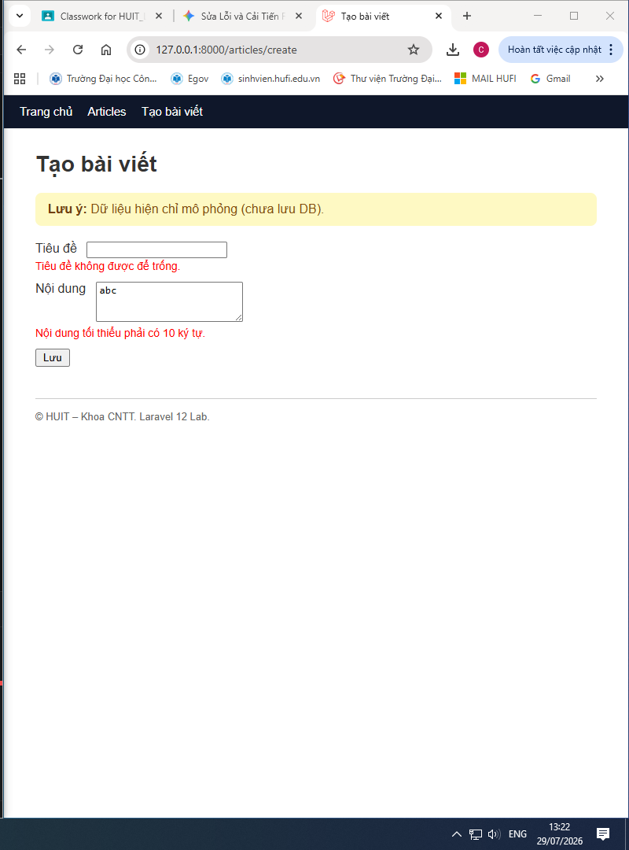
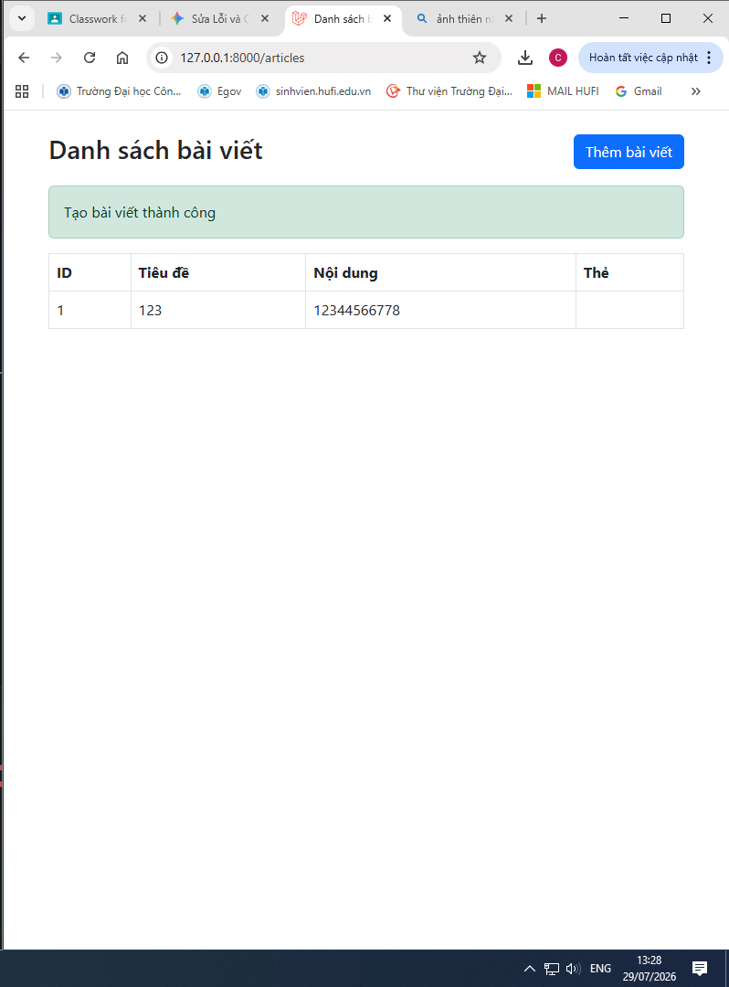
Bài 2:
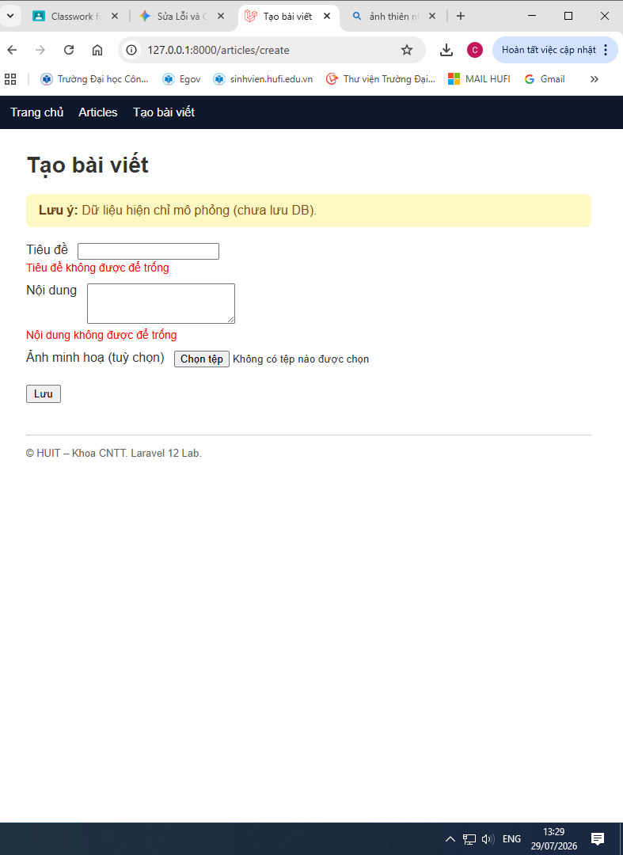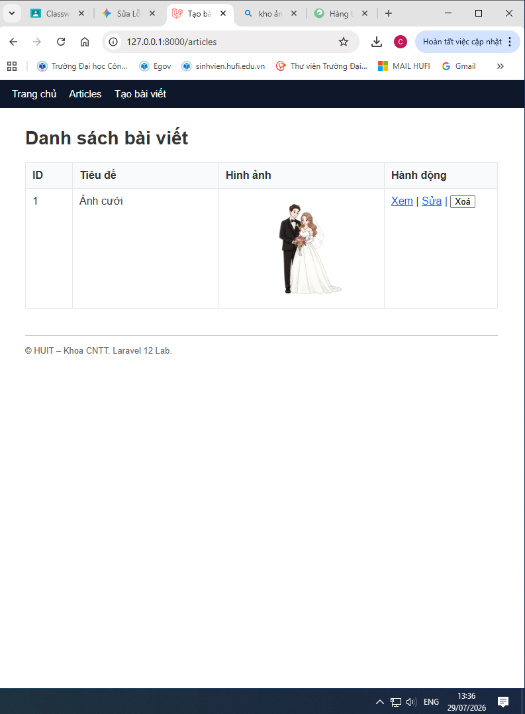
Bài 3:
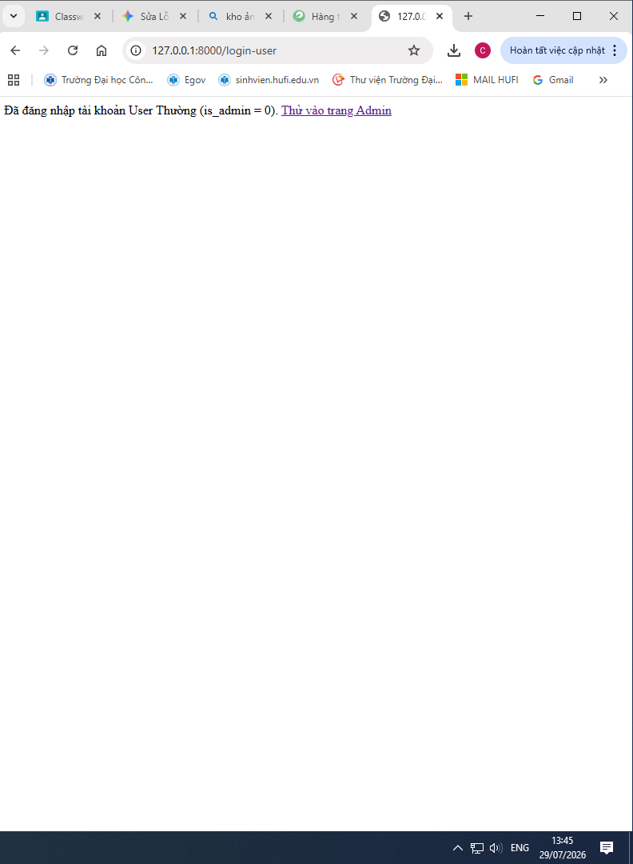
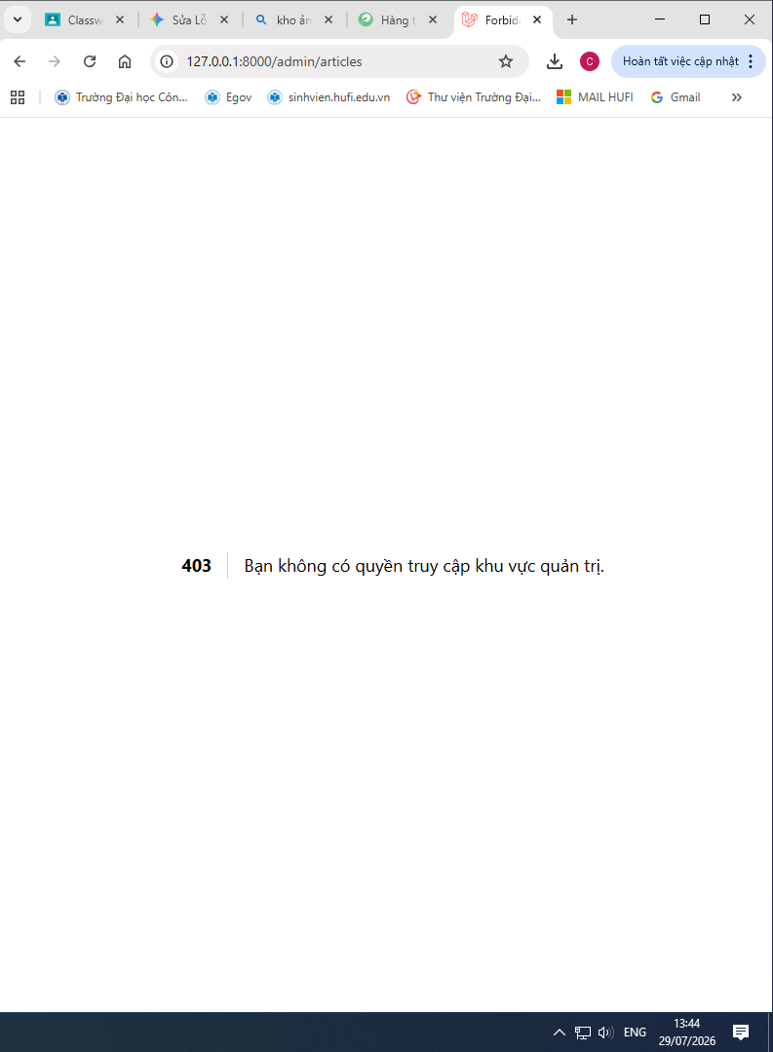
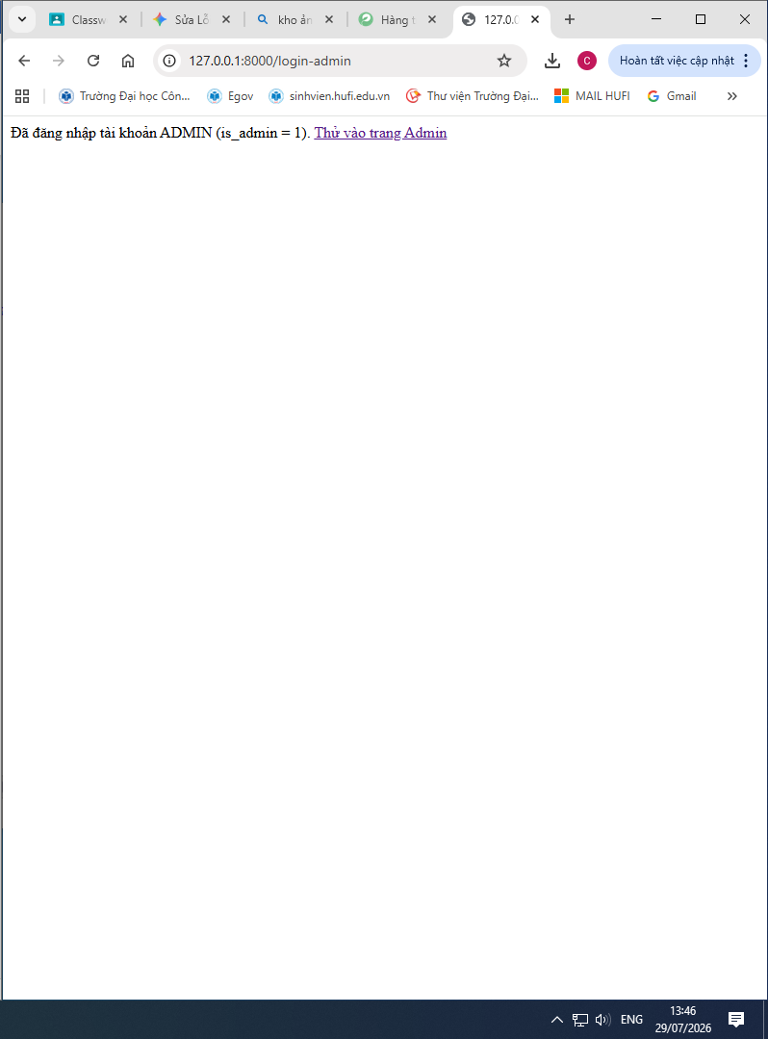
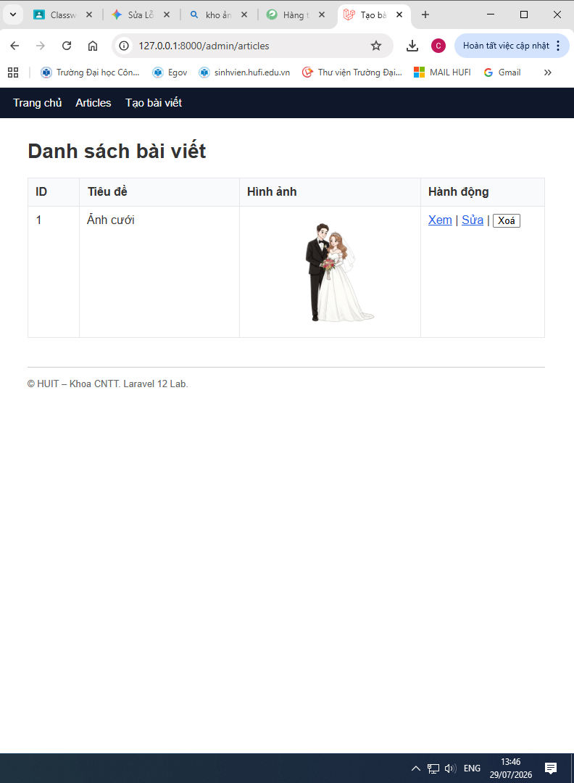
Bài 4:
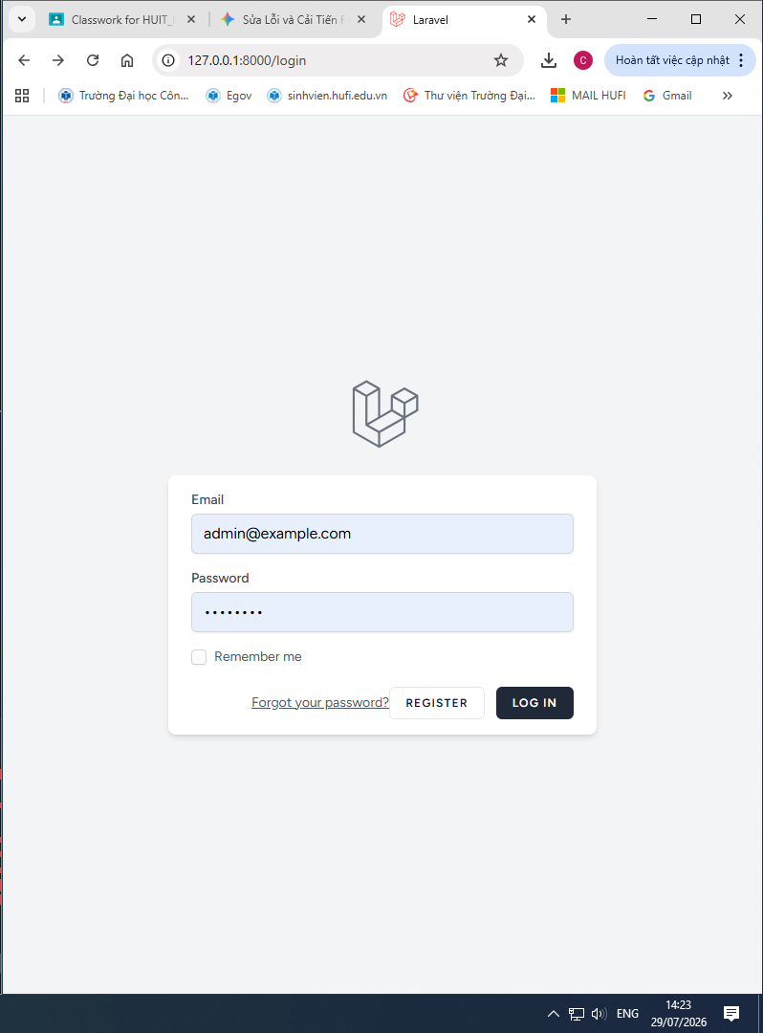
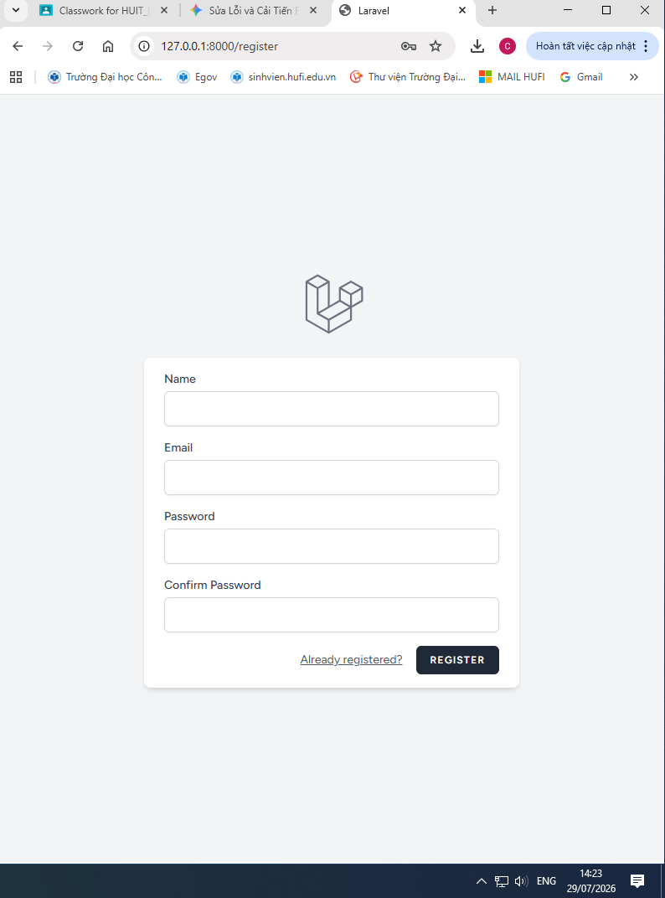
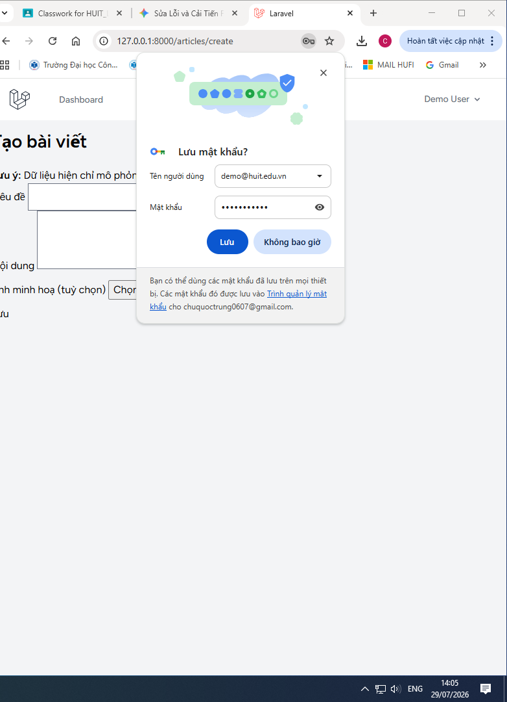
Bài 5:
1. Test Quyền Tác giả (Owner)
Đăng nhập tài khoản hiện tại (Trung).
Nhấn nút "+ Thêm bài viết mới" Tạo một bài test tên: Bài viết test của Trung.
Kết quả:
[x] Quay về trang danh sách, thấy dòng thông báo xanh thành công.
[x] Bài viết mới tạo có đầy đủ 3 nút: Xem | Sửa | Xóa.

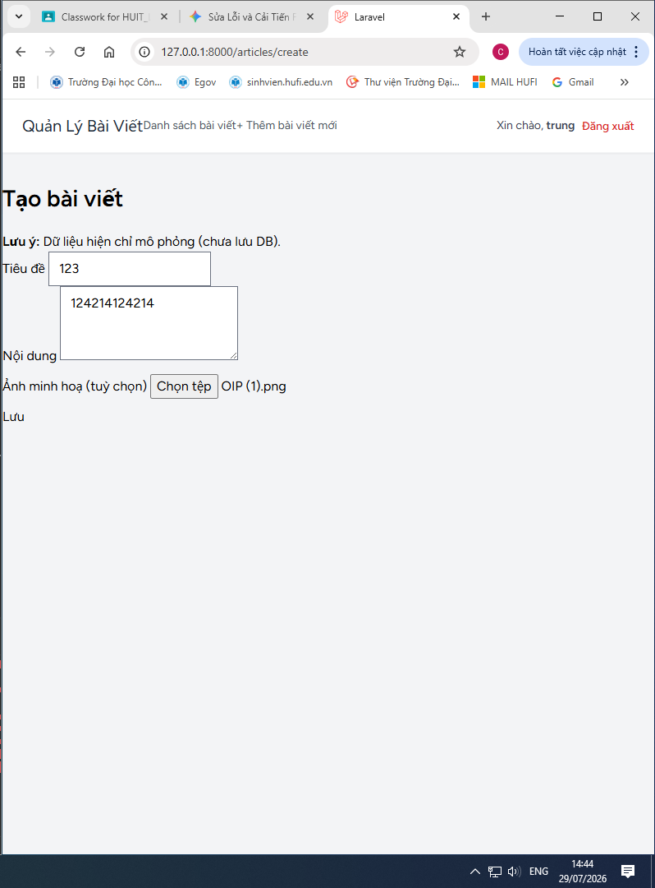
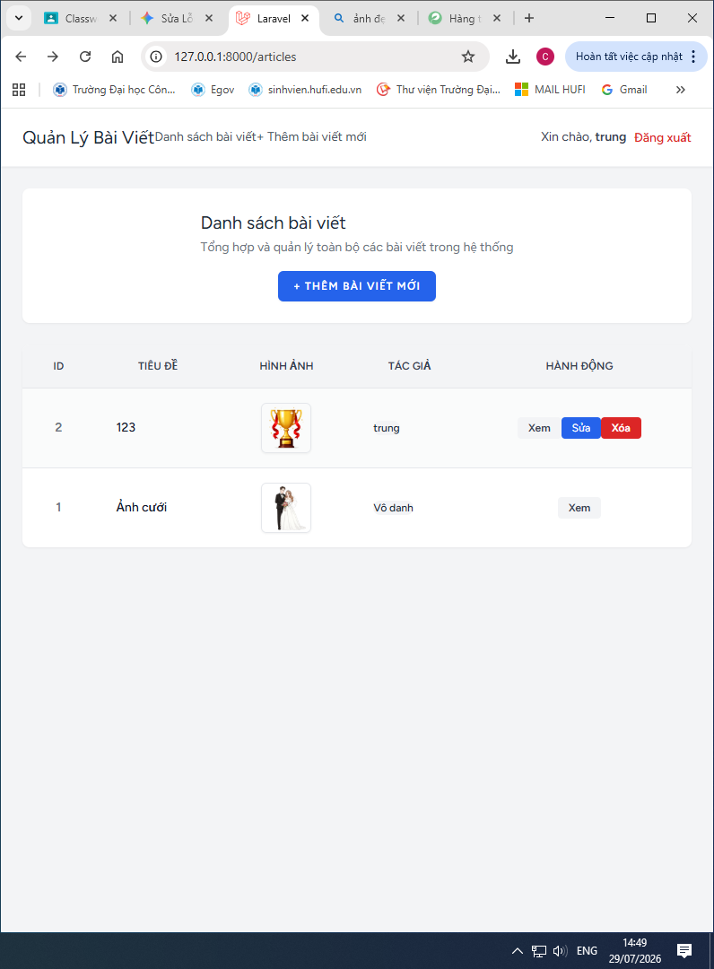
2. Test Chặn người dùng khác (Non-Owner UI)
Nhấn Đăng xuất góc trên bên phải.
Nhấn Register Tạo tài khoản mới (ví dụ: Test User).
Truy cập danh sách bài viết /articles.
Kết quả:
[x] Bài viết Bài viết test của Trung chỉ hiển thị duy nhất nút Xem.
[x] Nút Sửa và Xóa đã hoàn toàn bị ẩn.
[x] Bấm nút Xem bài viết đó -> Thấy dòng thông báo: "Bạn không phải tác giả bài viết này...".
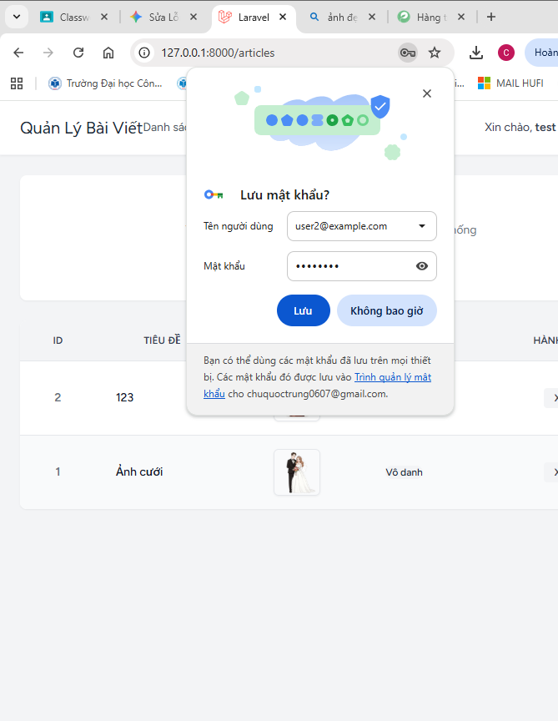

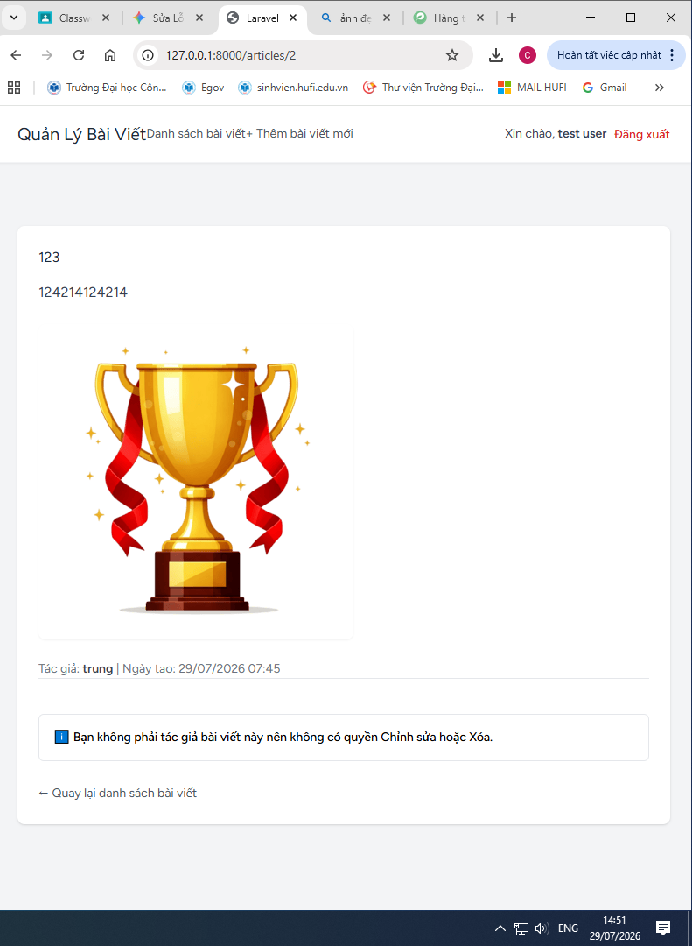

3. Test Bẫy URL trực tiếp (Backend Policy Check - HTTP 403)
Trong khi vẫn đang đăng nhập tài khoản Test User.

Trên thanh địa chỉ trình duyệt, gõ trực tiếp URL sửa bài viết của Trung (ví dụ ID là 1):
[http://127.0.0.1:8000/articles/1/edit](http://127.0.0.1:8000/articles/1/edit)

Kết quả:

[x] Màn hình trả về lỗi 403 | THIS ACTION IS UNAUTHORIZED.

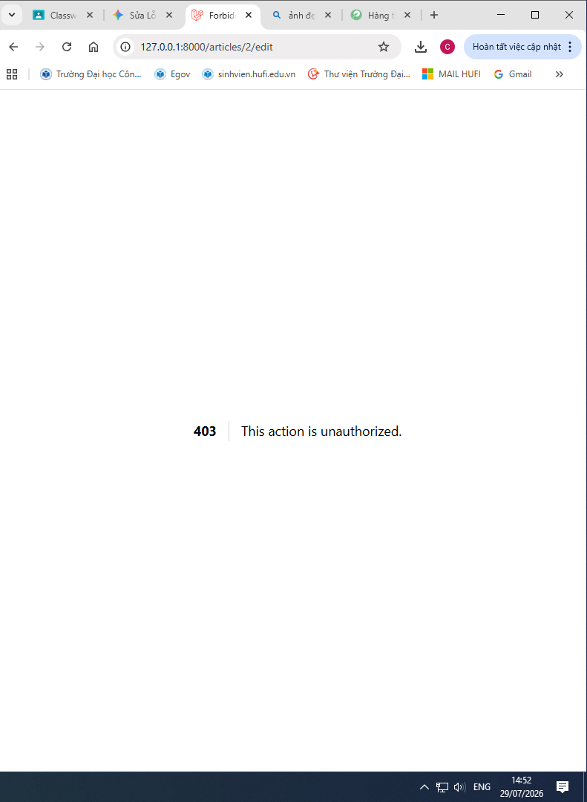
Bài 6:
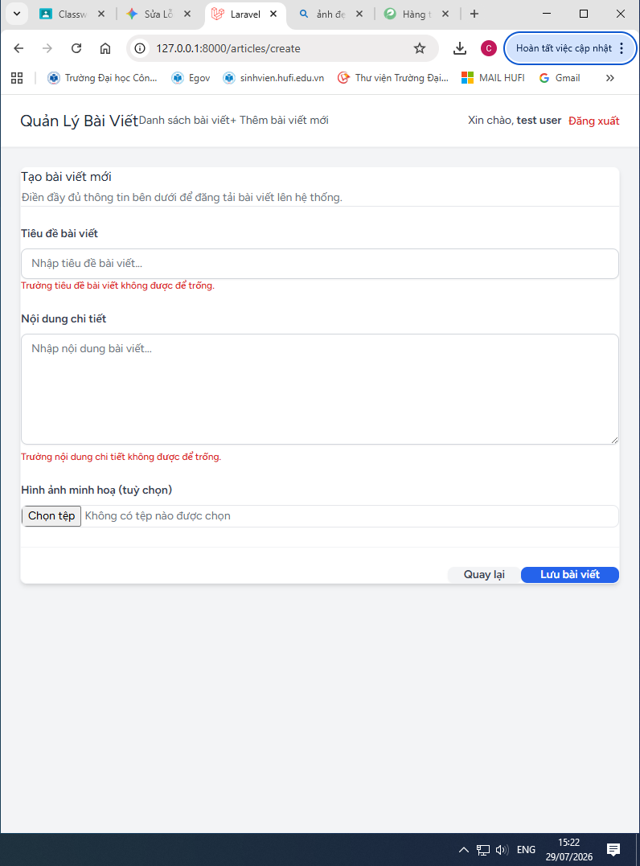
Bài 7:
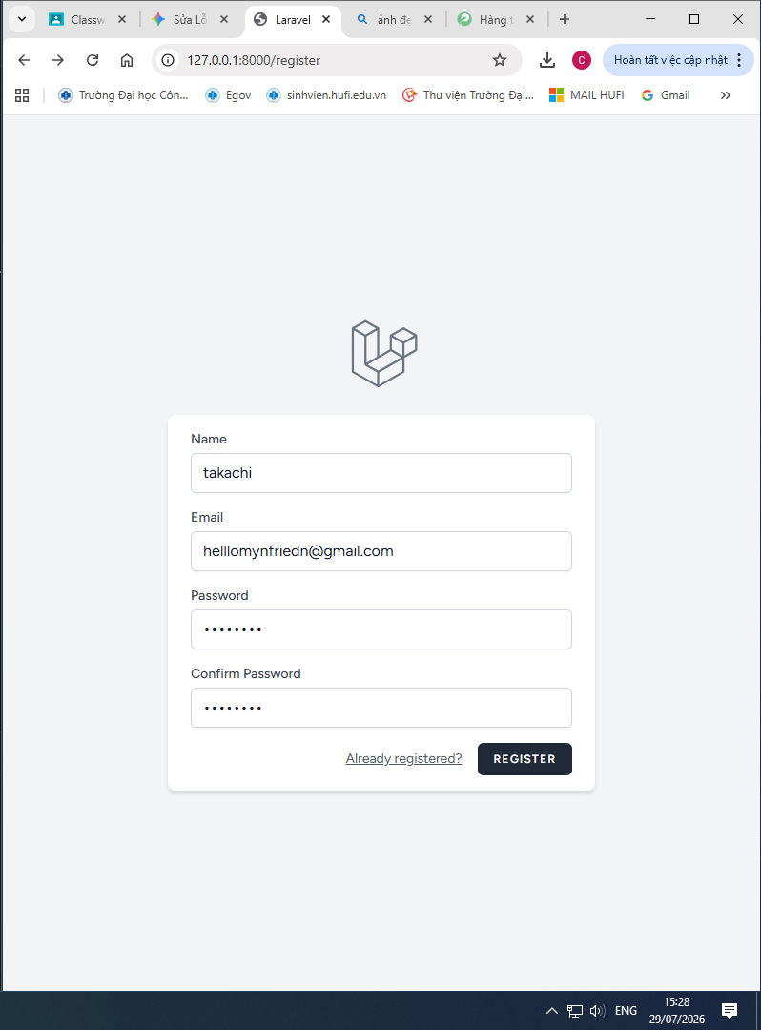
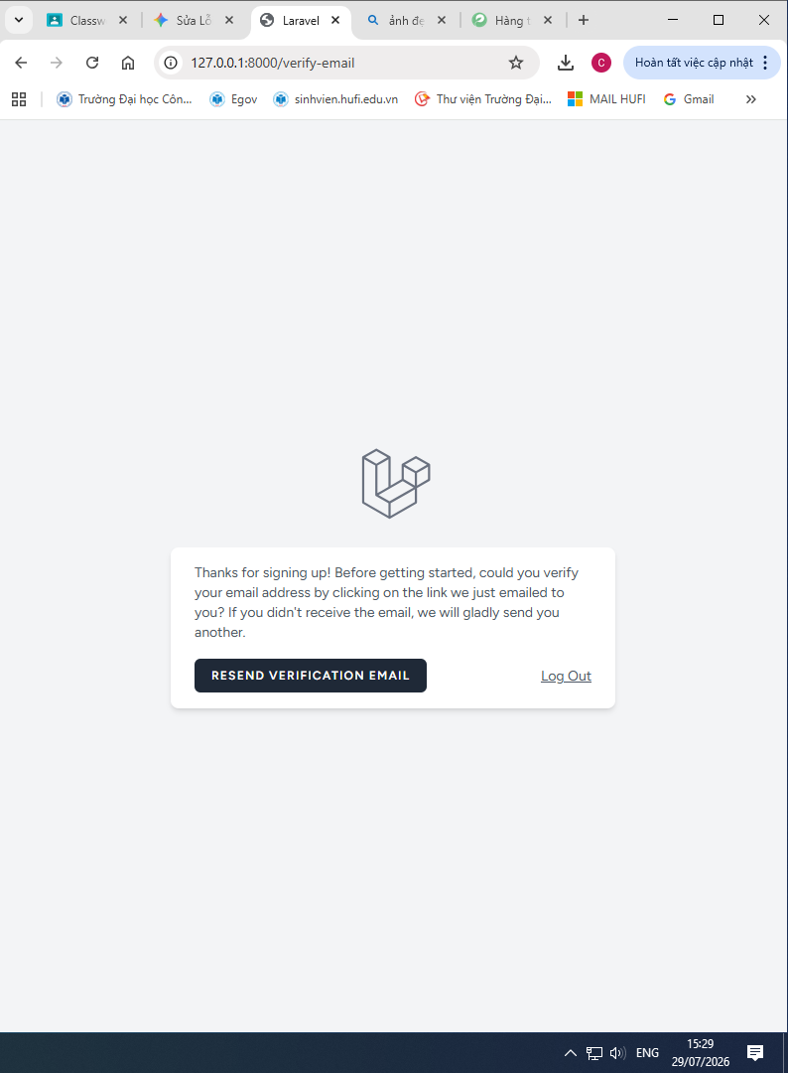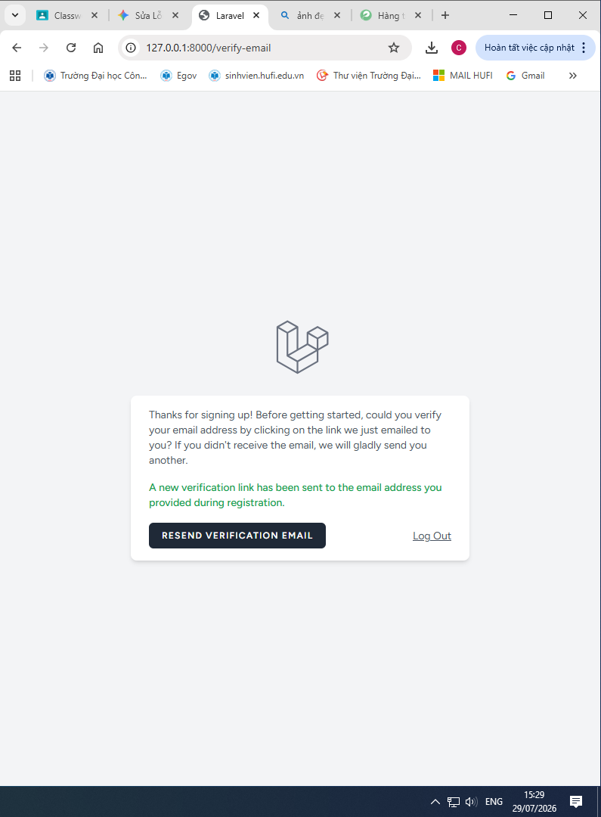
Vào storage kiếm file laravel.log để lấy link
Copy link đó dán lên trình duyệt Xác thực thành công và được tự động chuyển hướng vào bên trong trang quản lý bài viết!

